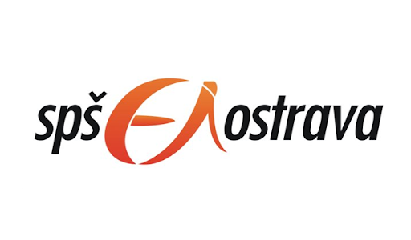

Projekt číslo: 2020-1-CZ01-KA102-077581

Název projektu: Škola - Firma - MSK - Evropa

Typ mobility: Mobilita žáků v odborném vzdělávání a přípravě

Období mobility: 26/01/2023 - 19/02/2023

Vysílající organizace: Střední průmyslová škola elektrotechniky a informatiky, Kratochvílova 7, Ostrava, Česká republika

Přijímající organizace: APLICAPROPOSTA LDA, BragaMob, Travessa de S. José nº 41 – 1º, 4710- 438, S. Victor, Braga

Země mobility: Portugalsko

Účastník mobility: Matěj Křížek

Datum vypracování závěrečné zprávy: 11.4.2023

Závěrečná zpráva účastníka - MOBILITY

Vlastní postřehy účastníka mobility

⮚ Příprava, kterou jsem prošel:
Přípravu, kterou jsme prošli před začátkem mobility bych vyhodnotil jako dostatečnou. Byli jsme seznámeni s našimi povinnostmi a zodpovědností jež nás čekaly během trvání mobility. Líbilo se mi hlavně základní seznámení s jazykem a jemně i kulturou před odjezdem, plus plánování a prezentování výletů do okolních zajímavých oblastí. Jediný bod, který bych možná vytknul je větší zaměření na samostatnost účastníků.

⮚ Organizační záležitosti (zajištění stáže):
Organizace byla z mého pohledu více než dostatečná. Za dobu pobytu jsme neměli problém s odjezdem na místo stáže. A pozice nám byla zajištěna bez jakýchkoliv problémů.

⮚ Pracovní náplň stáže:
Naší náplní bylo hlavně pájení jednotlivých komponentů podle schématu v elektronické (digitální) podobě, hledání vad na deskách spojů a jejich následné opravení. Firma by byla schopna nám nabídnou i možnost programování jejich kontrolérů (v jazyce C), ale došlo mezi námi k mírnému nedorozumění, které jsme mezi sebou vyjasnili až později.

⮚ Volnočasové aktivity:
Aktivity prováděné ve volném čase byli omezeny pouze vaší představivostí a schopností plánování. Bylo tedy pro nás zvykem o víkendech jezdit na výlety do různých, i více vzdálených destinací, kde jsme měli možnost nahlédnou do zdejší kultury nebo se rozjímat zdejšími krásami. Co se týče odpoledního volna po práci tak tam byli programy sice chudší kvůli nedostatku volného času před setměním během zimního času, ale ne nevyužitelné. Většinu jsme strávili procházkami po městě, či kratšími výlety do okolí. Při plánování odpoledního programu je ale hlavní vzít v potaz konec pracovní doby jenž se od našeho režimu patrně liší.

⮚ Přínos zahraniční stáže:
Stáž byla velice přínosná už jenom díky množství praxe, kterého se nám během jejího trvání dostalo. Vyzdvihl bych asi zejména metody pájení, jež jsme se konkrétně my prakticky doučili. Společně s odpovědností, které jsme během stáže nabyli jak už na pracovní pozici, tak během volnočasových aktivit. Určitým přínosem bylo také seznámení se zdejší kulturou, která mě velmi zaujala a chtěl bych o ní zjistit více. A za zmínku určitě stojí i budování vztahů v novém kolektivu.

⮚ Spokojenost se stáží:
Celkově jsem se stáží nadmíru spokojený. Naplnila veškerá moje očekávání a přispěla zkušenostmi ještě více než jsem čekal. Nemám žádné protiklady k uvedení do celkové zkušenosti. A mít možnost, bez jakéhokoli váhání bych se zúčastnil celé mobility znovu.

⮚ Doporučení:
Tuto zkušenost bych doporučil všem, co mají zájem o seberozvoj a uplatnění jazykových schopností a oborových schopností. V mém konkrétním případě pro mi prokázala schopnost případného budoucího studia v zahraničí. I když se měsíc v zahraničí zdá jako dlouhá doba, uplyne rychleji, než je očekáváno. Myslím, že by určitou formou mobility se stáží měl projít alespoň jednou za život každý student.

⮚ Další postřehy
Zde bych zařadil zkušenost s ubytováním a zdejšími obyvateli. Ubytování bylo nadmíru dostačující. Jídla jsme dostávali přímo v budově a nikdy se nestalo že bychom odcházeli nedostatečně nasycení. I přes občasné nálady internetového připojení bylo pro naše potřeby dostačující. A samotné pokoje byli velmi pěkně zařízené a udržované. Opět jediná výjimka byla absence pracovního stolu, který šel nahradit, ale jeho přítomnost by byla příjemnější.
Dále zkušenost se zdejšími obyvateli. Odjížděli jsme s očekáváním jemně příjemnějšího obyvatelstva, ale takto příjemné lidi nečekal nikdo z nás. Všichni byli ochotní i vůči cizincům a měli na výjimky základní až pokročilé znalosti angličtiny.

⮚ FOTOGRAFIE + popisky

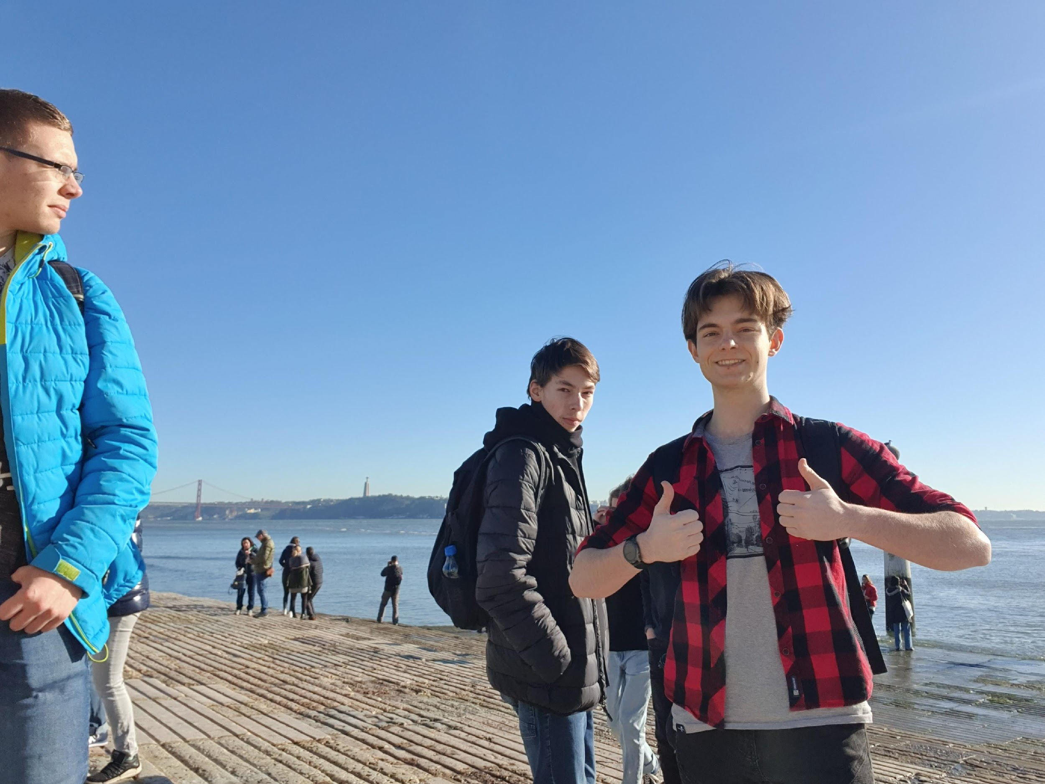
První výlet do Lisabonu k volbám

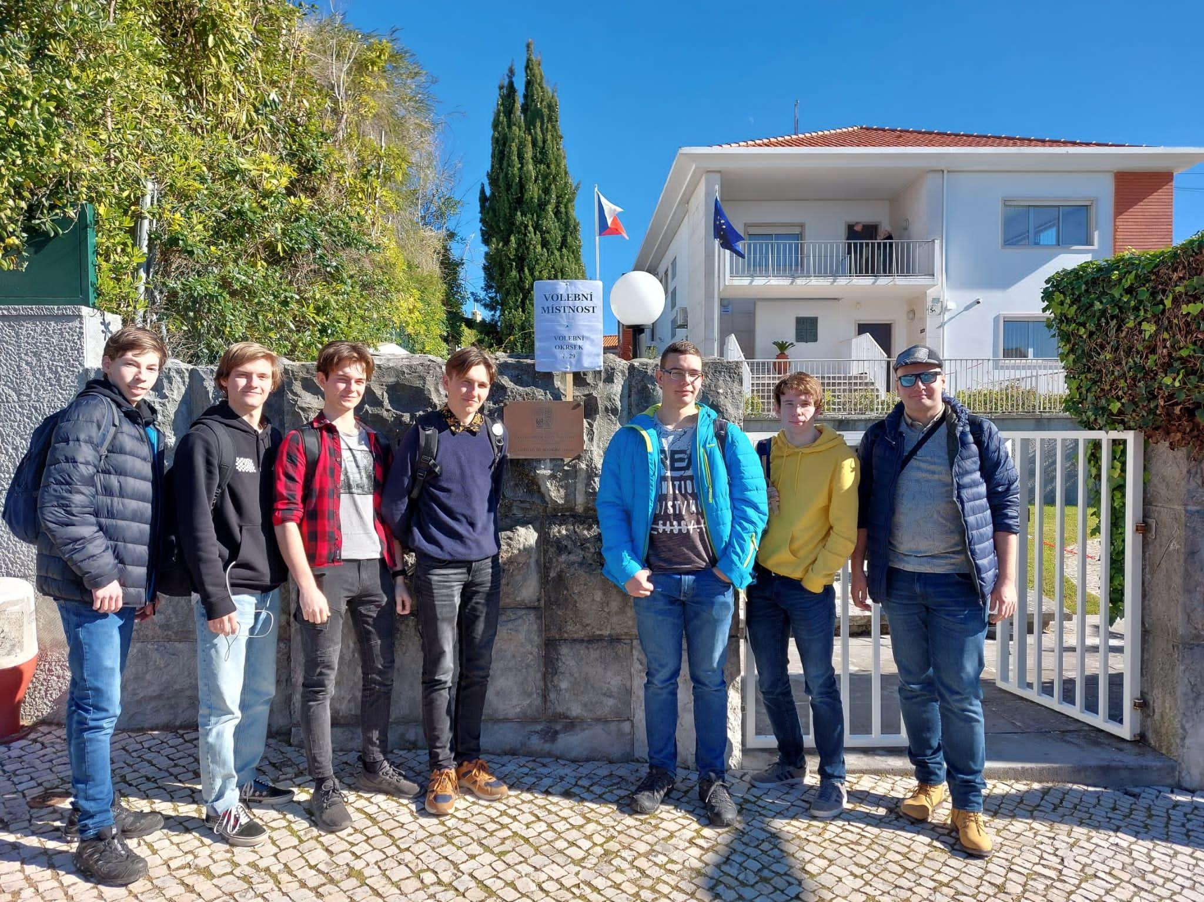
U české ambasády v Lisabonu v období druhého kola prezidentských voleb
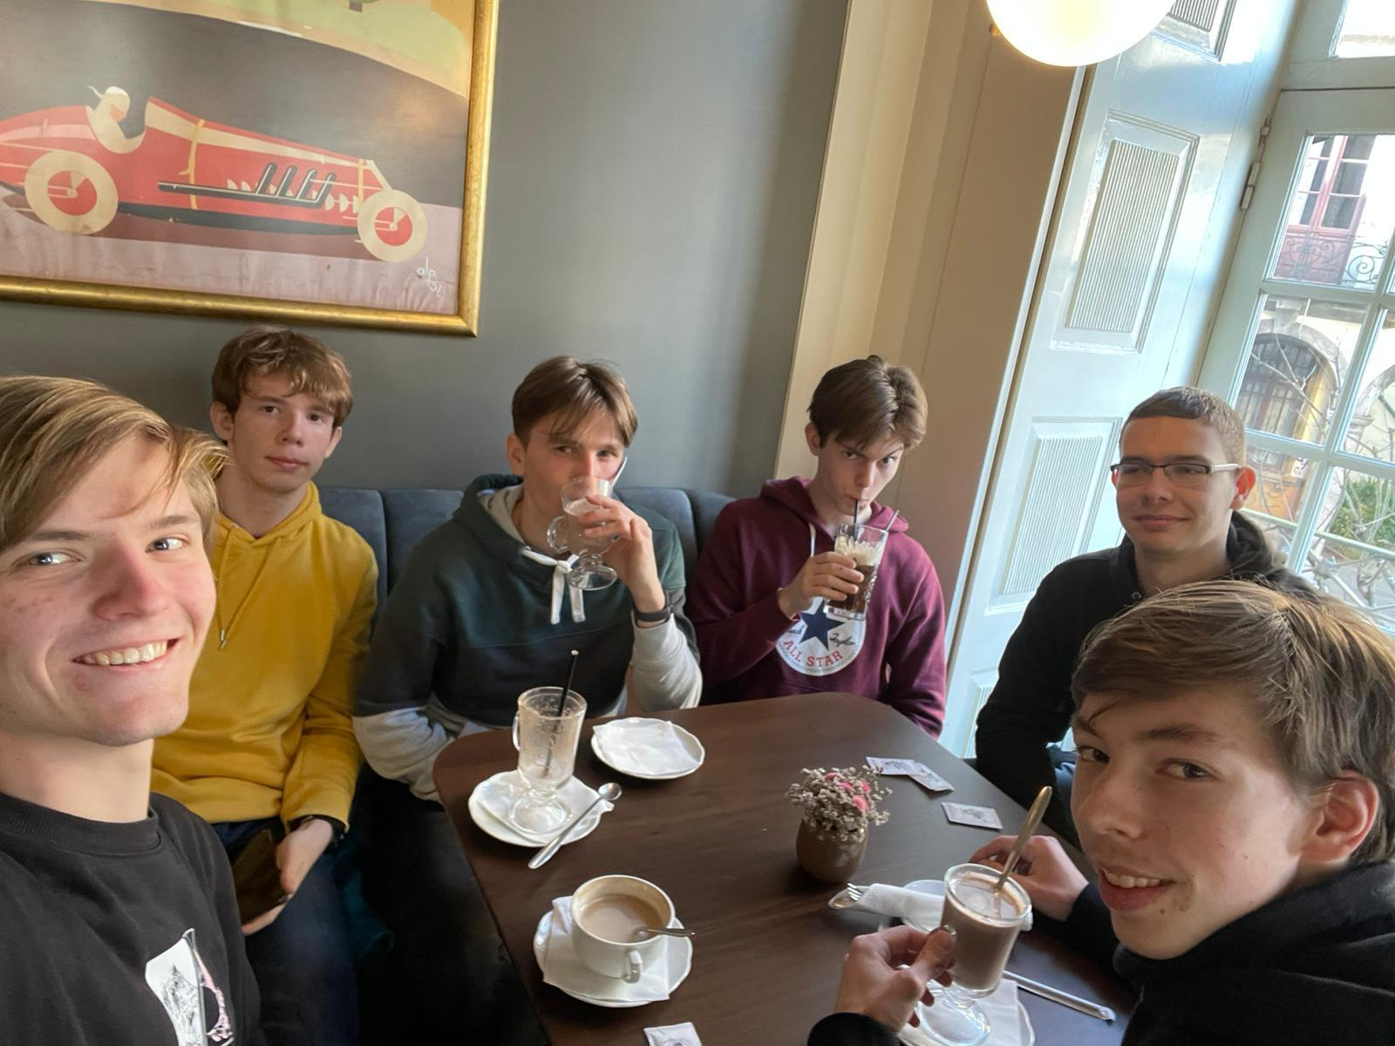
V místní vyhlášené kavárně
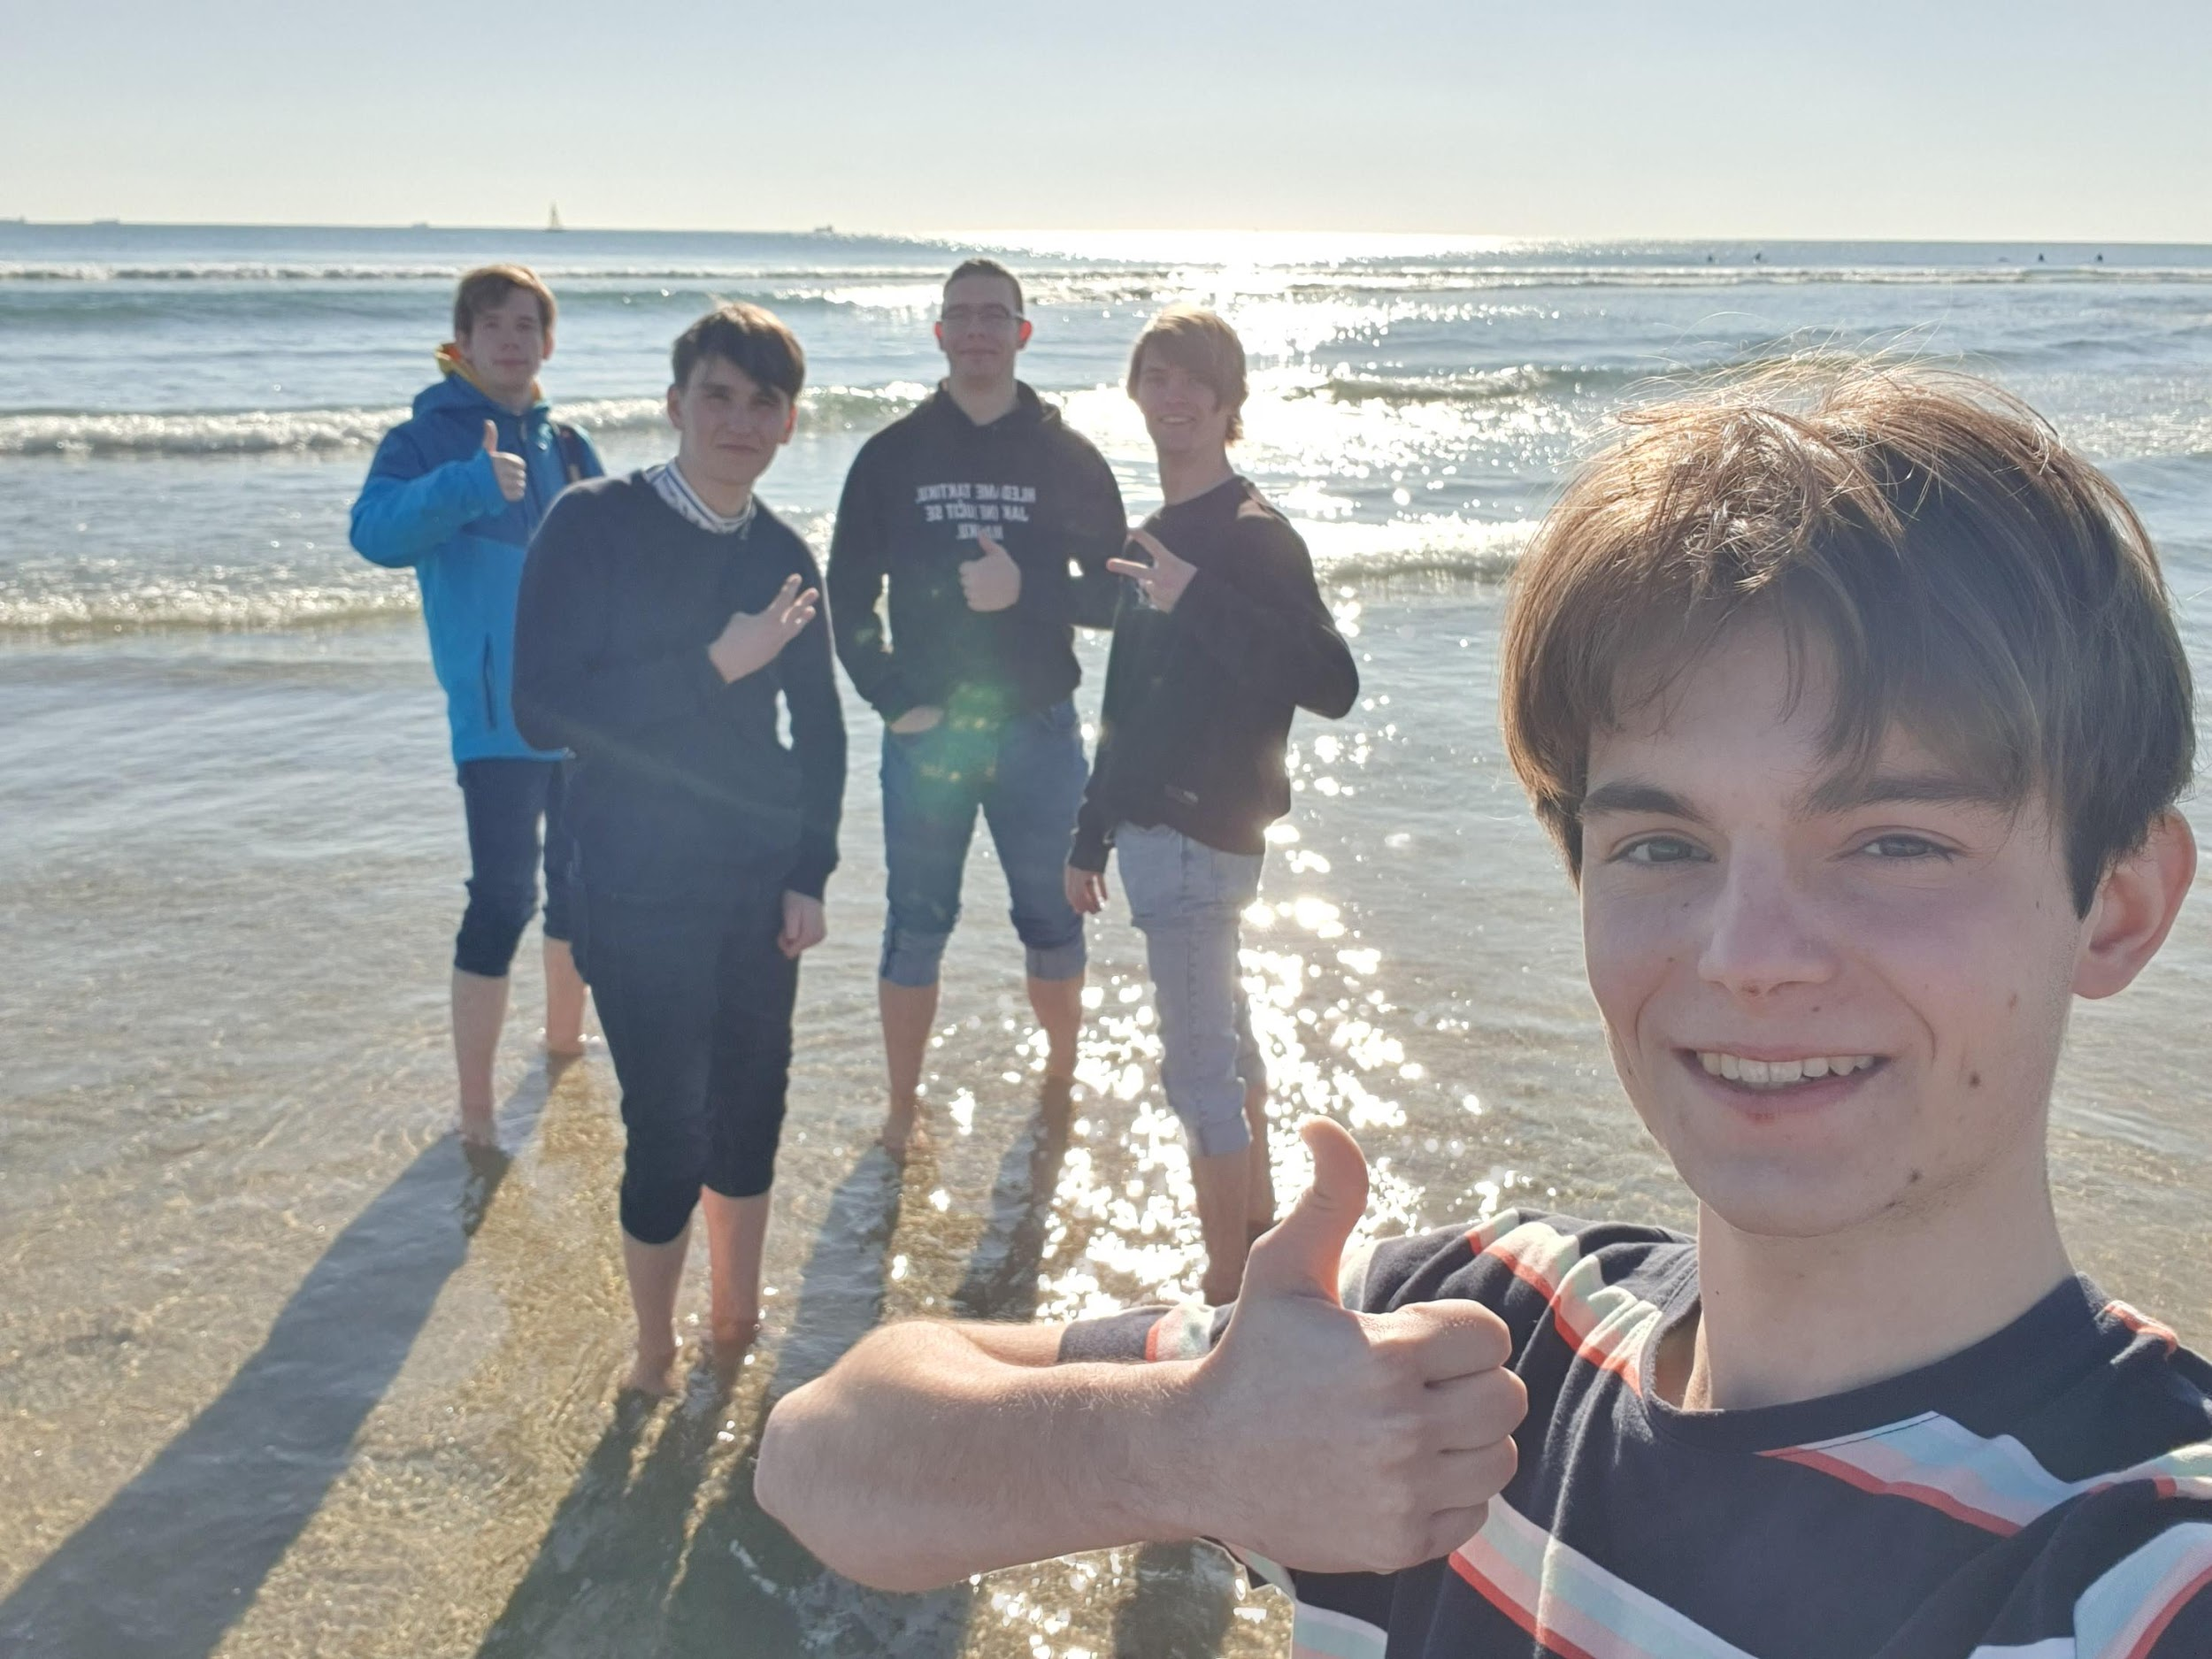Na pláži v Portu
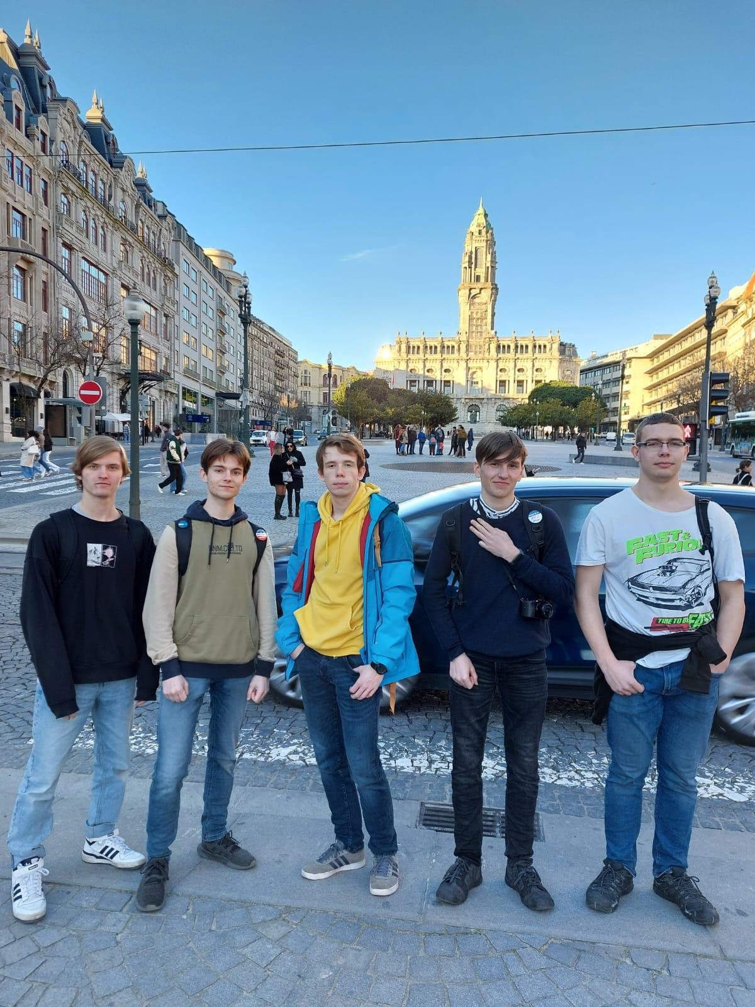
U portské radnice
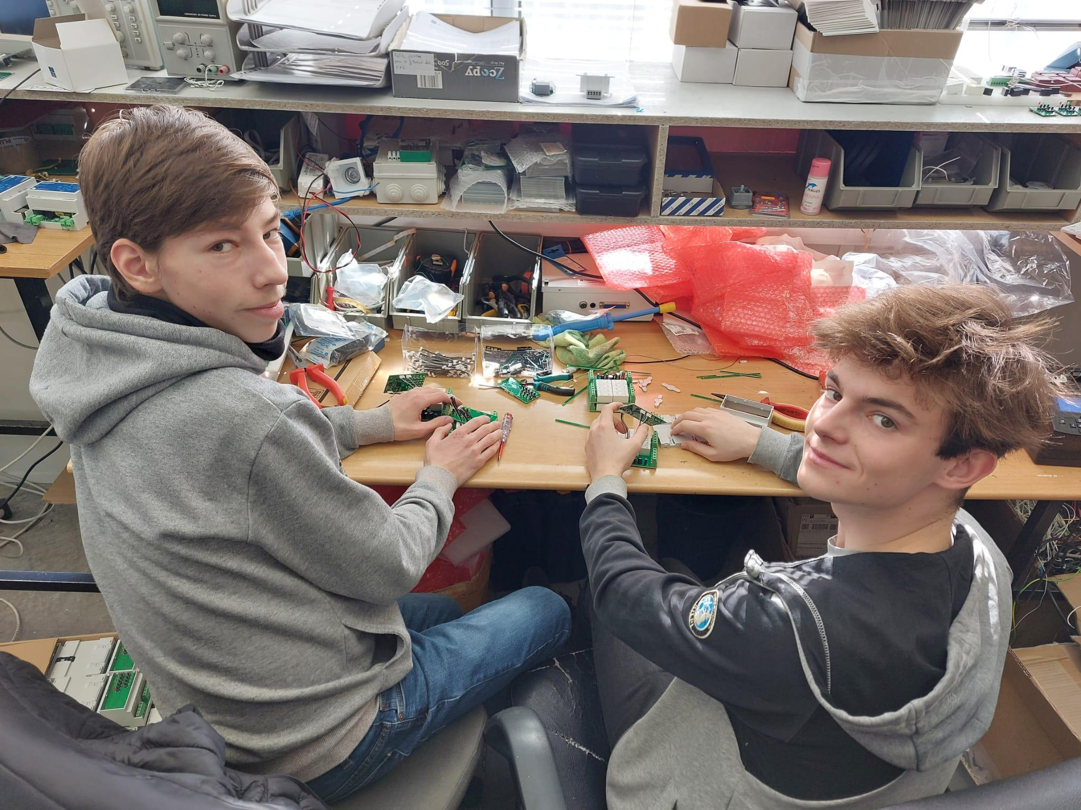
Návštěva dočasného učitelského doprovodu do místa stáže
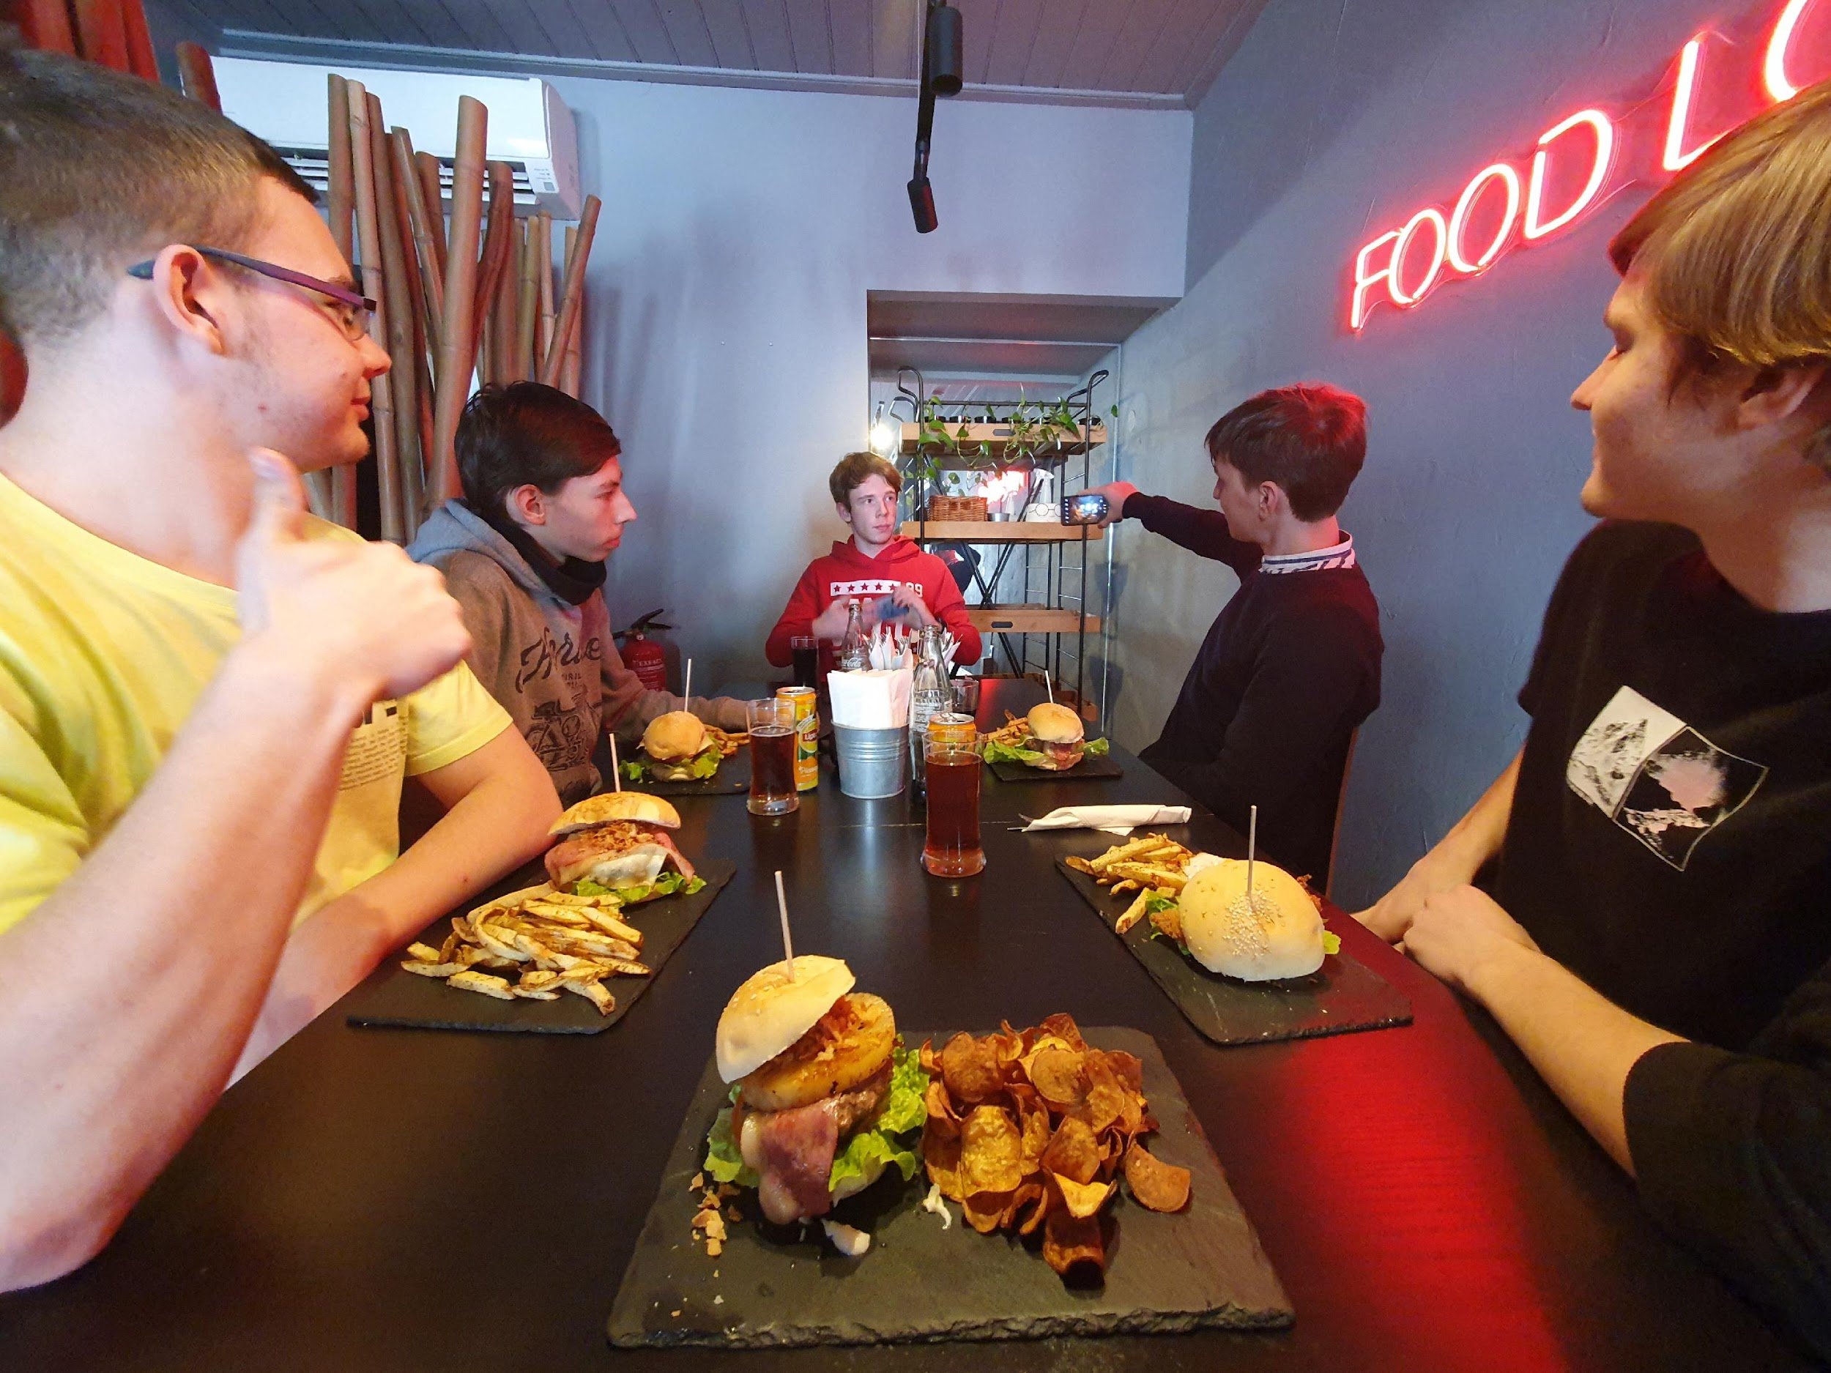
Oběd v burgr restauraci Porta 35 v Aveiru (11/10)
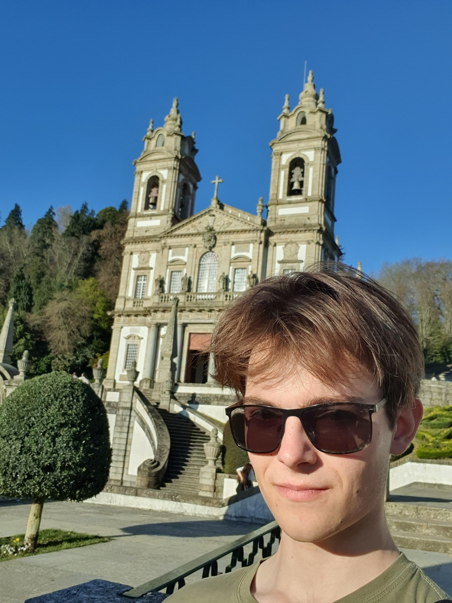
Odpolední výlet k Bom Jesus
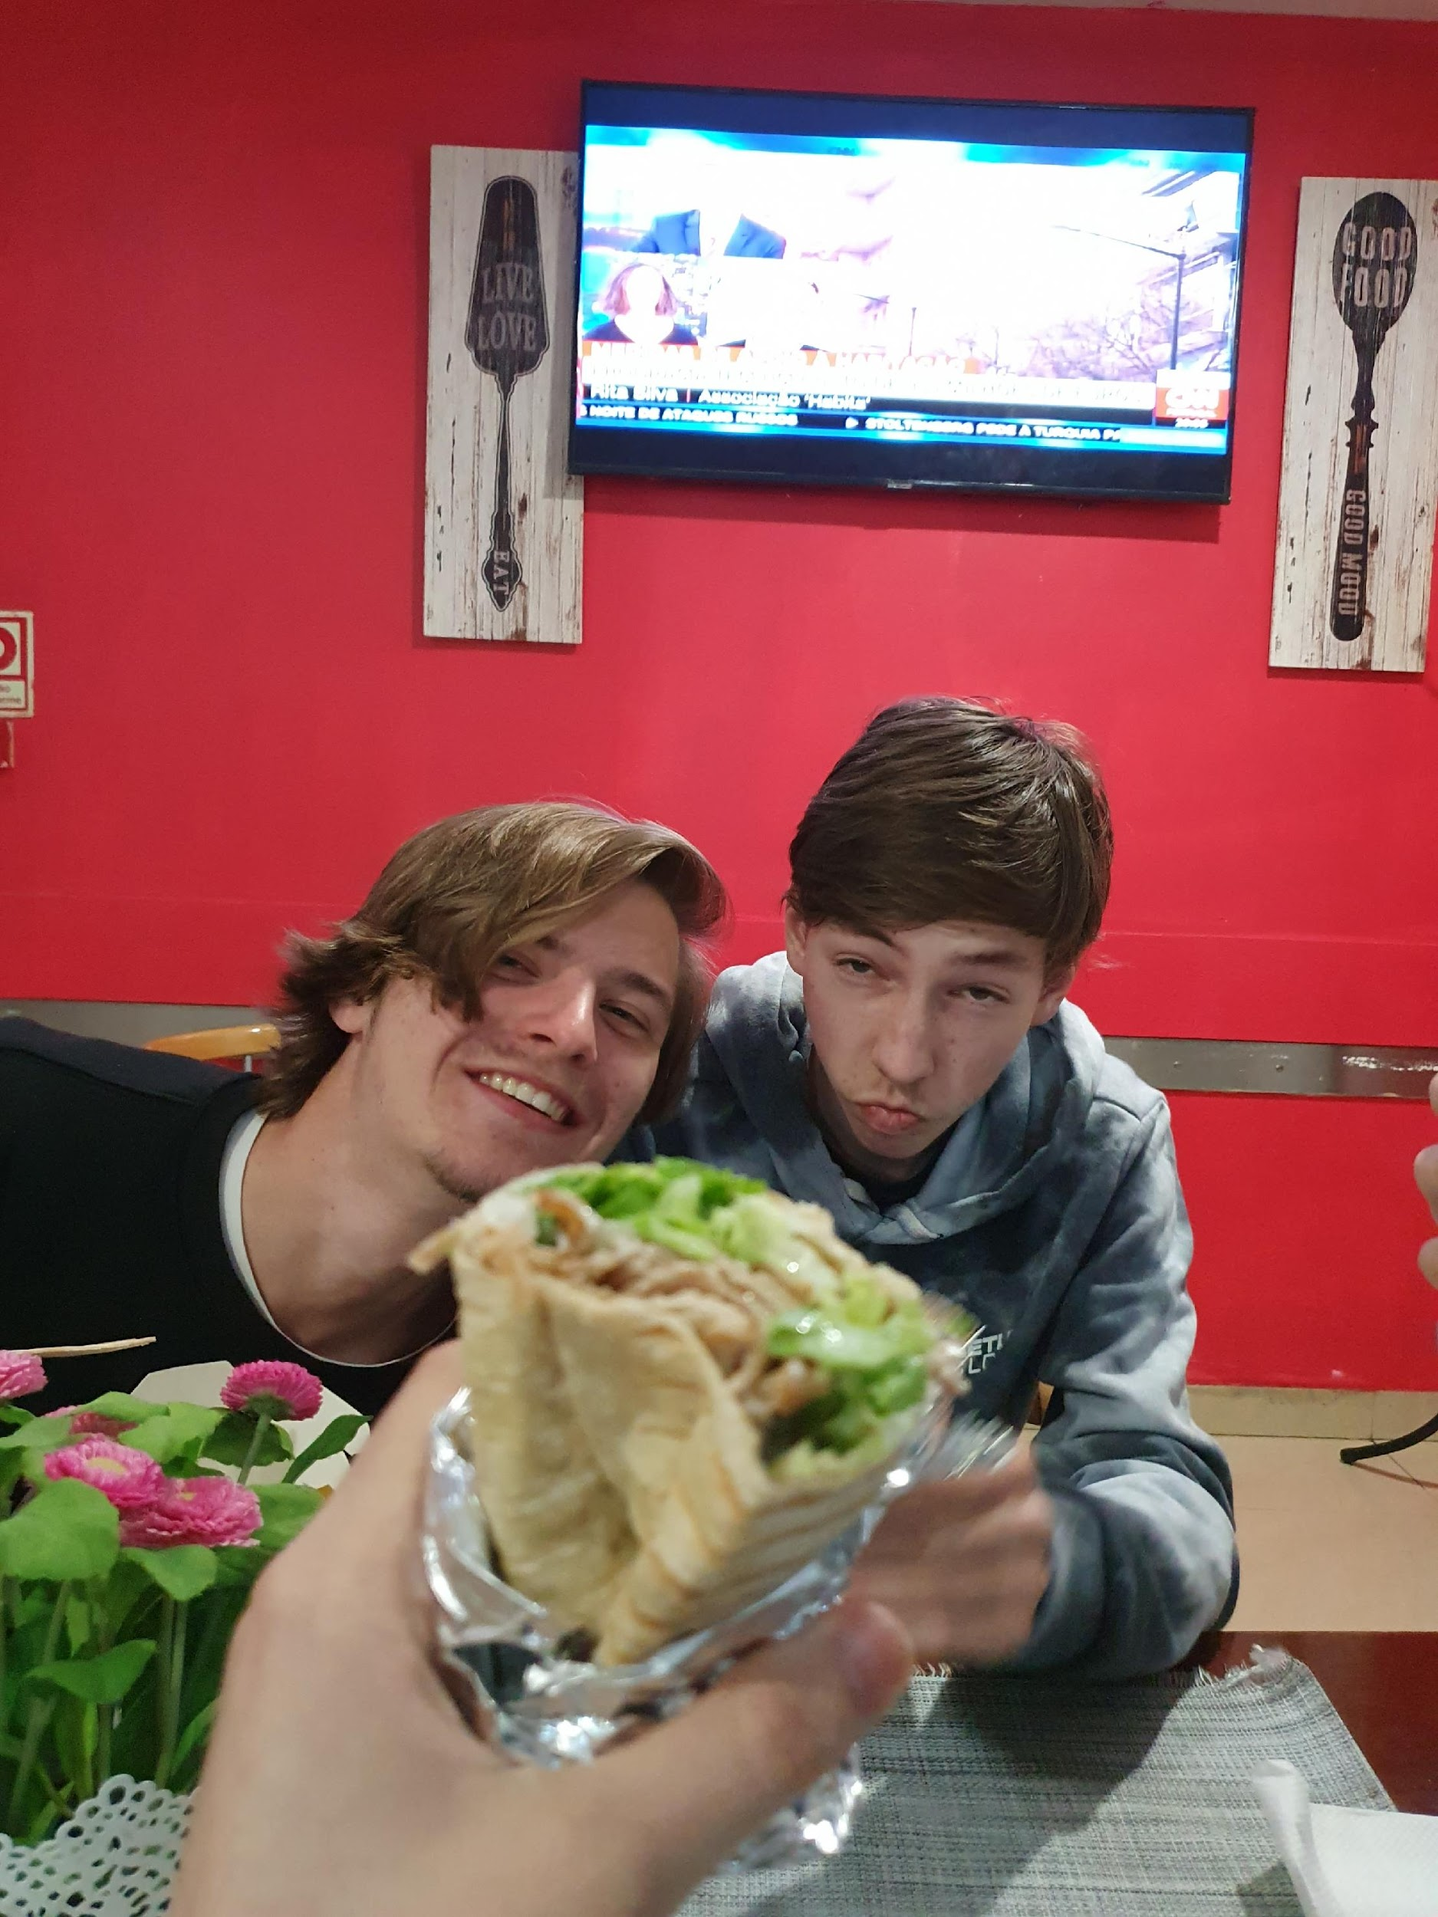
Rychlé občerstvení po výletu

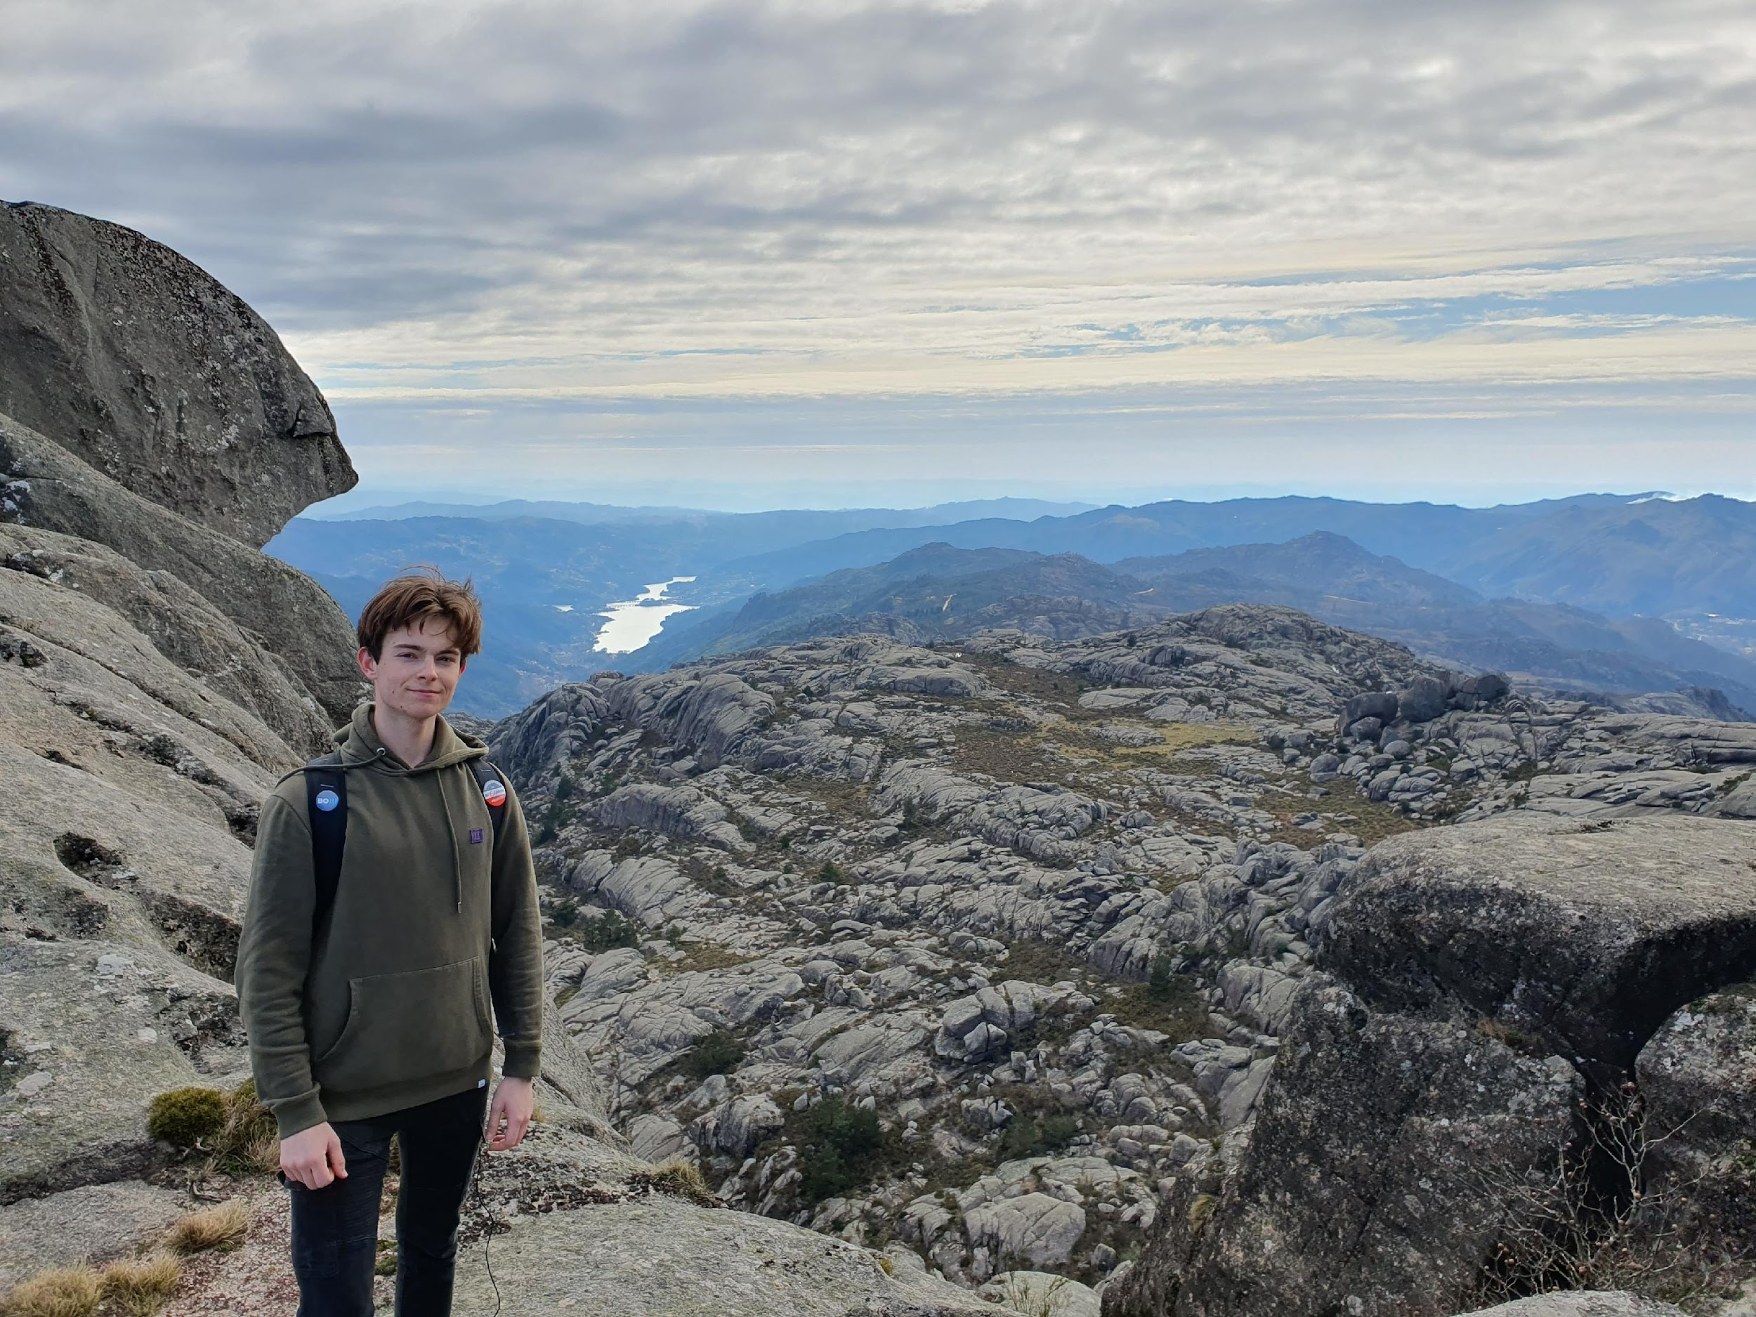
Na výletě v přírodě (Vrchol Pe de Cabril)
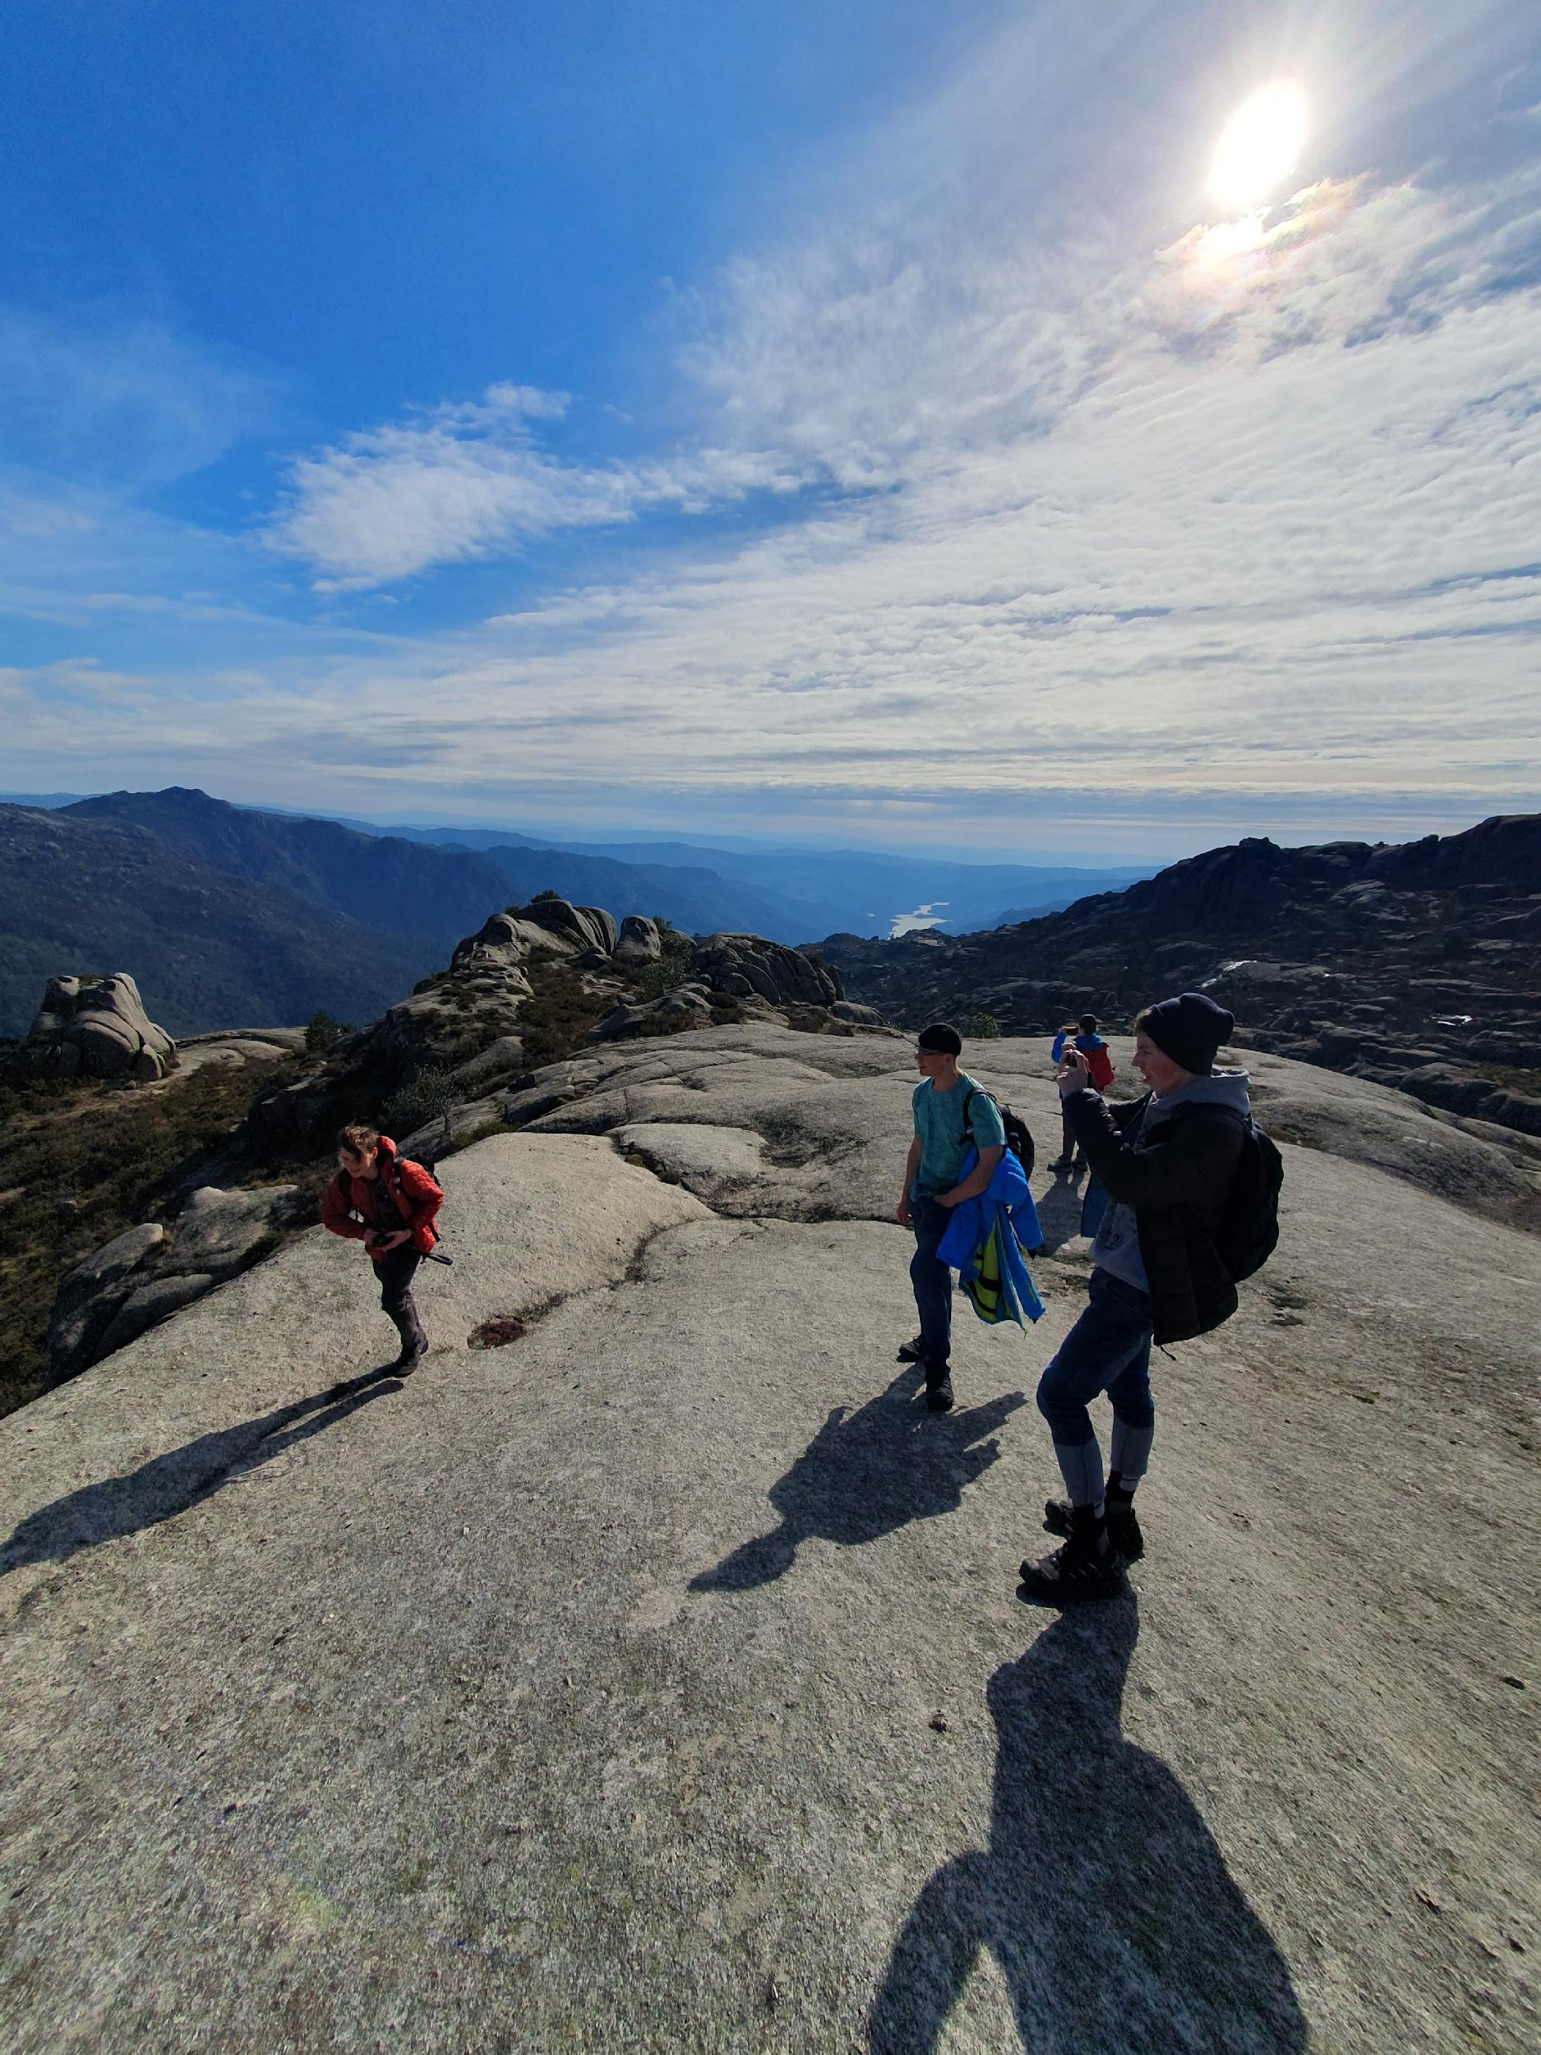
Rozjímání se výhledy okolní rezervace
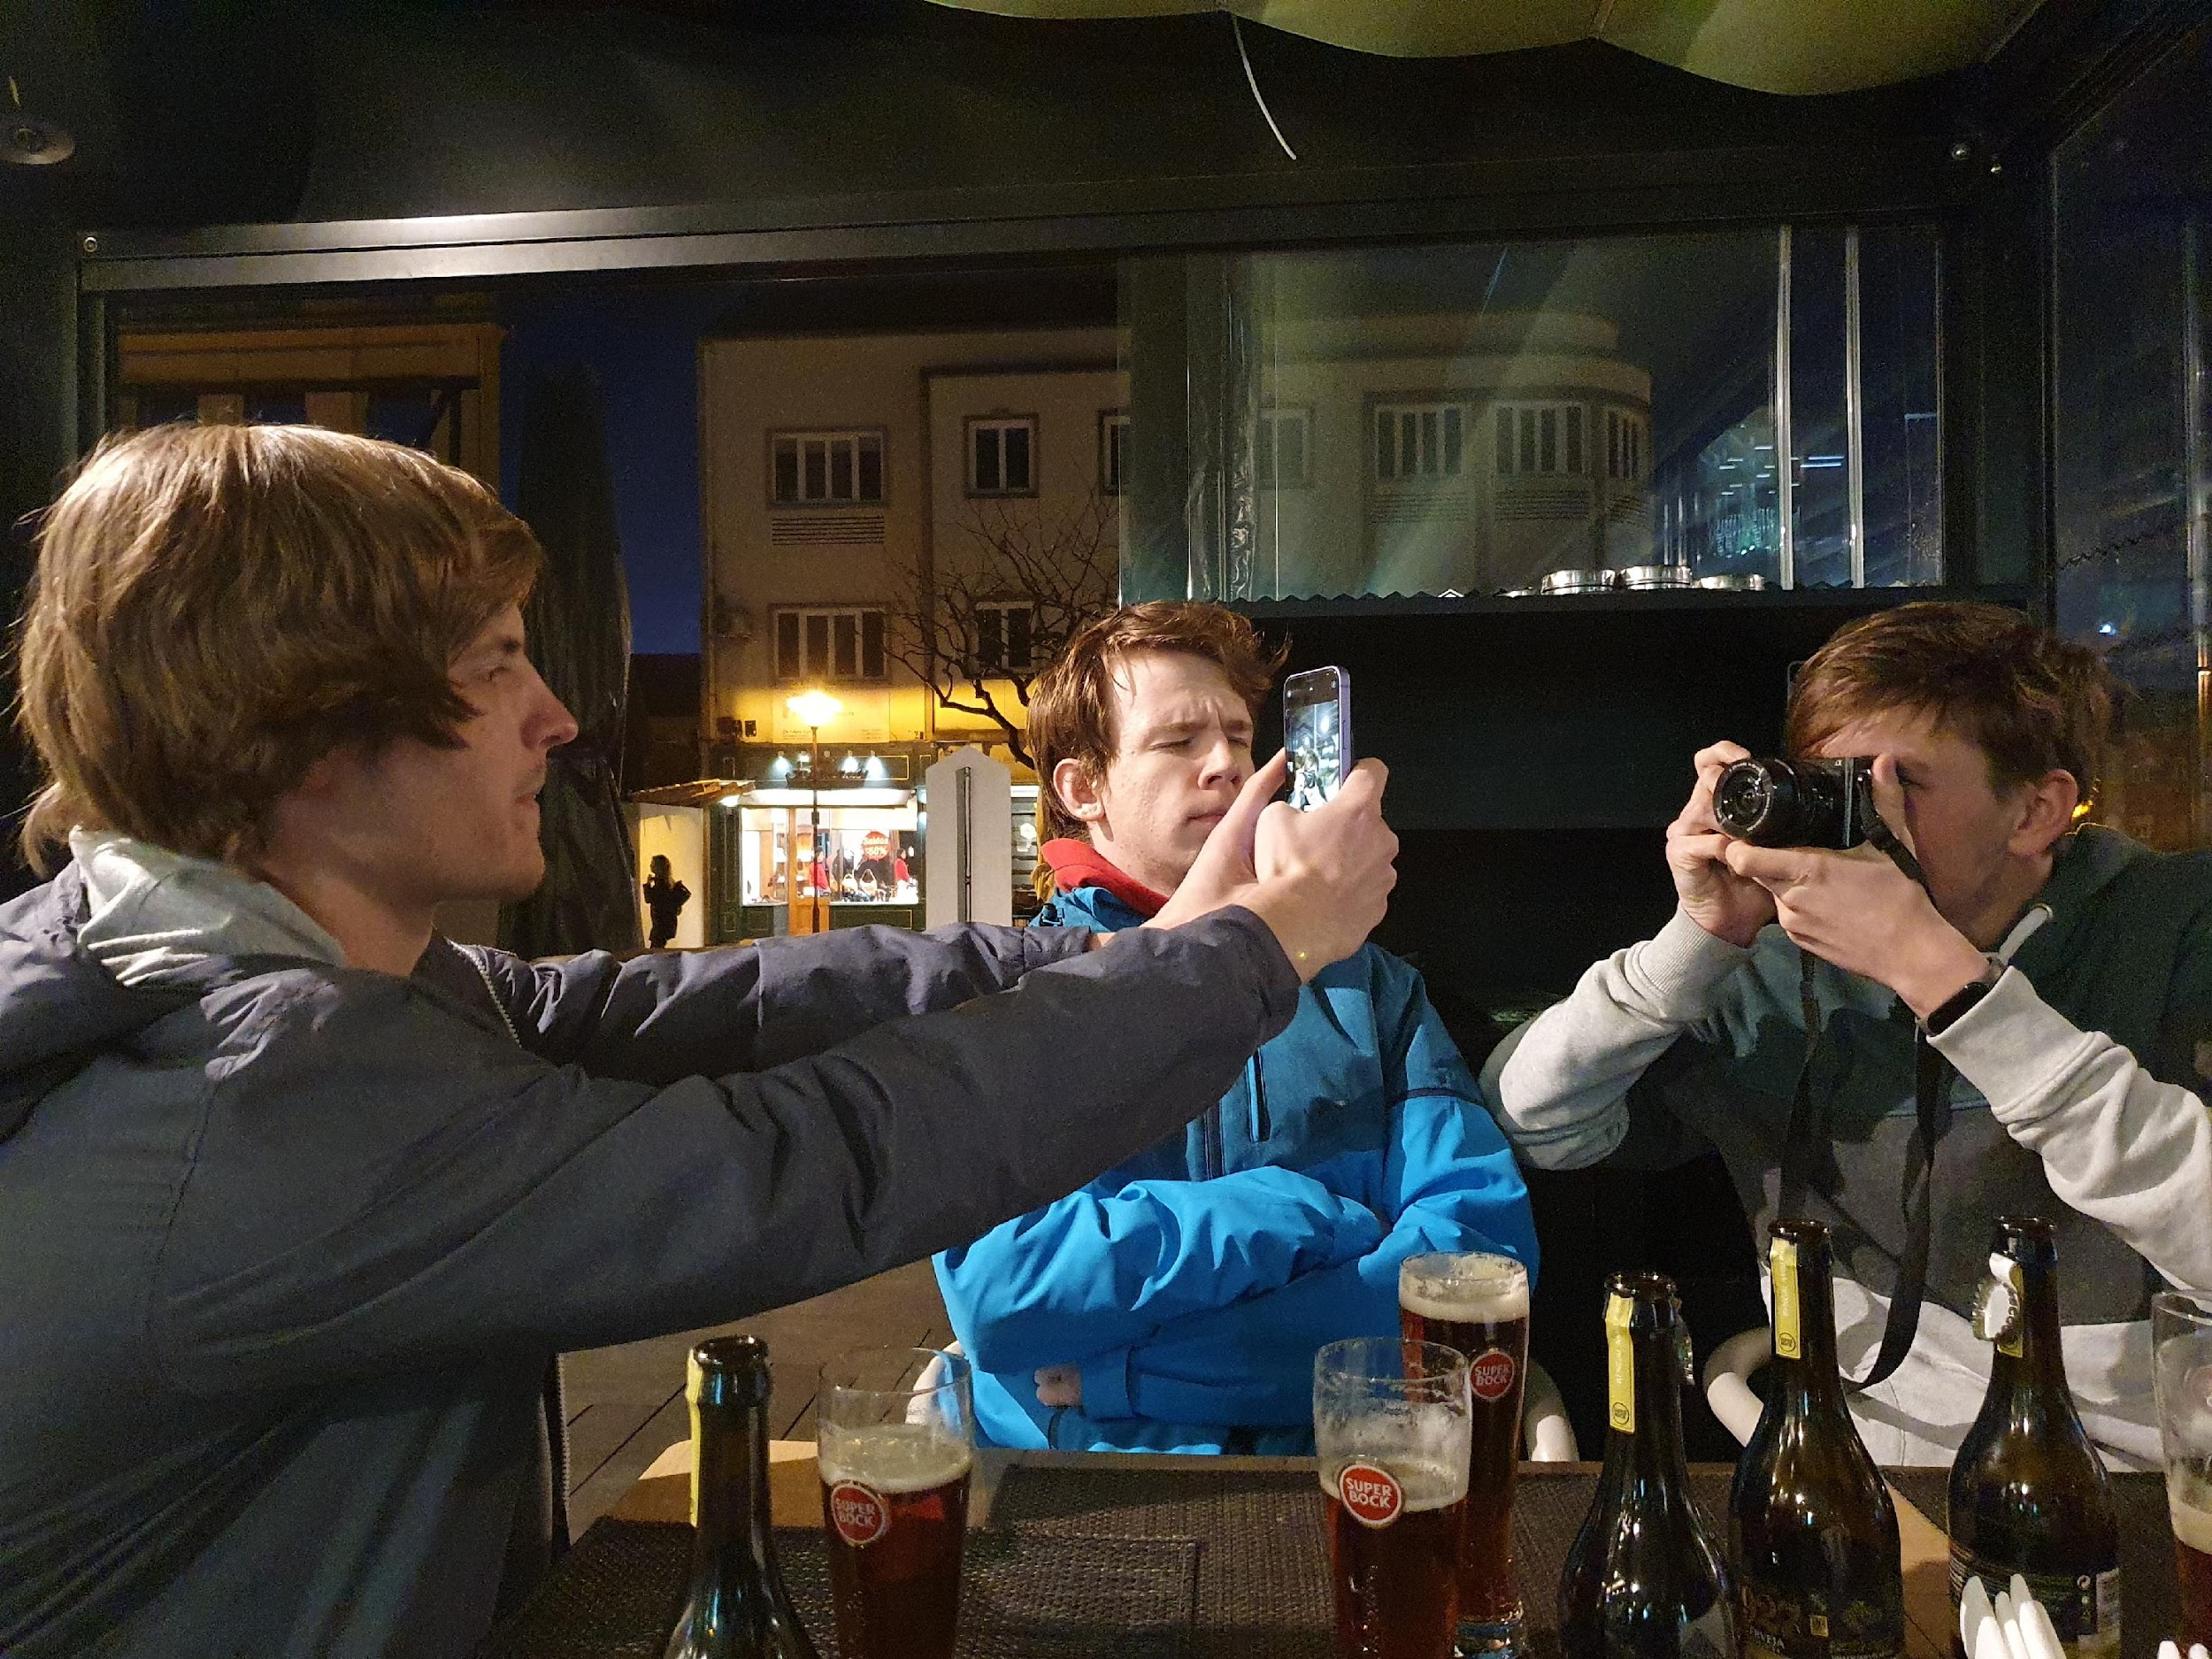
Souboj fotografů u večeře

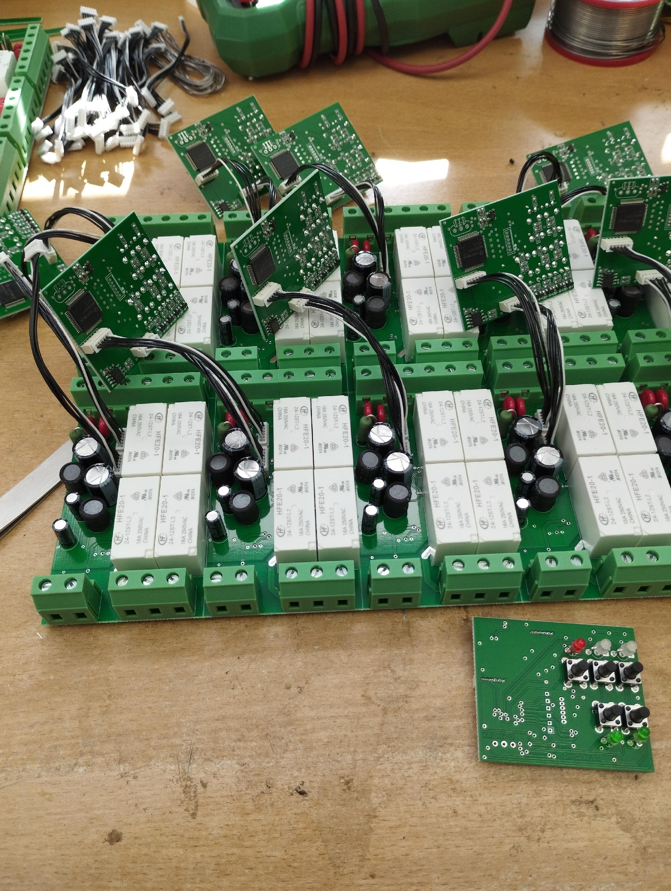
Zapojování komponentů do sebe v práci

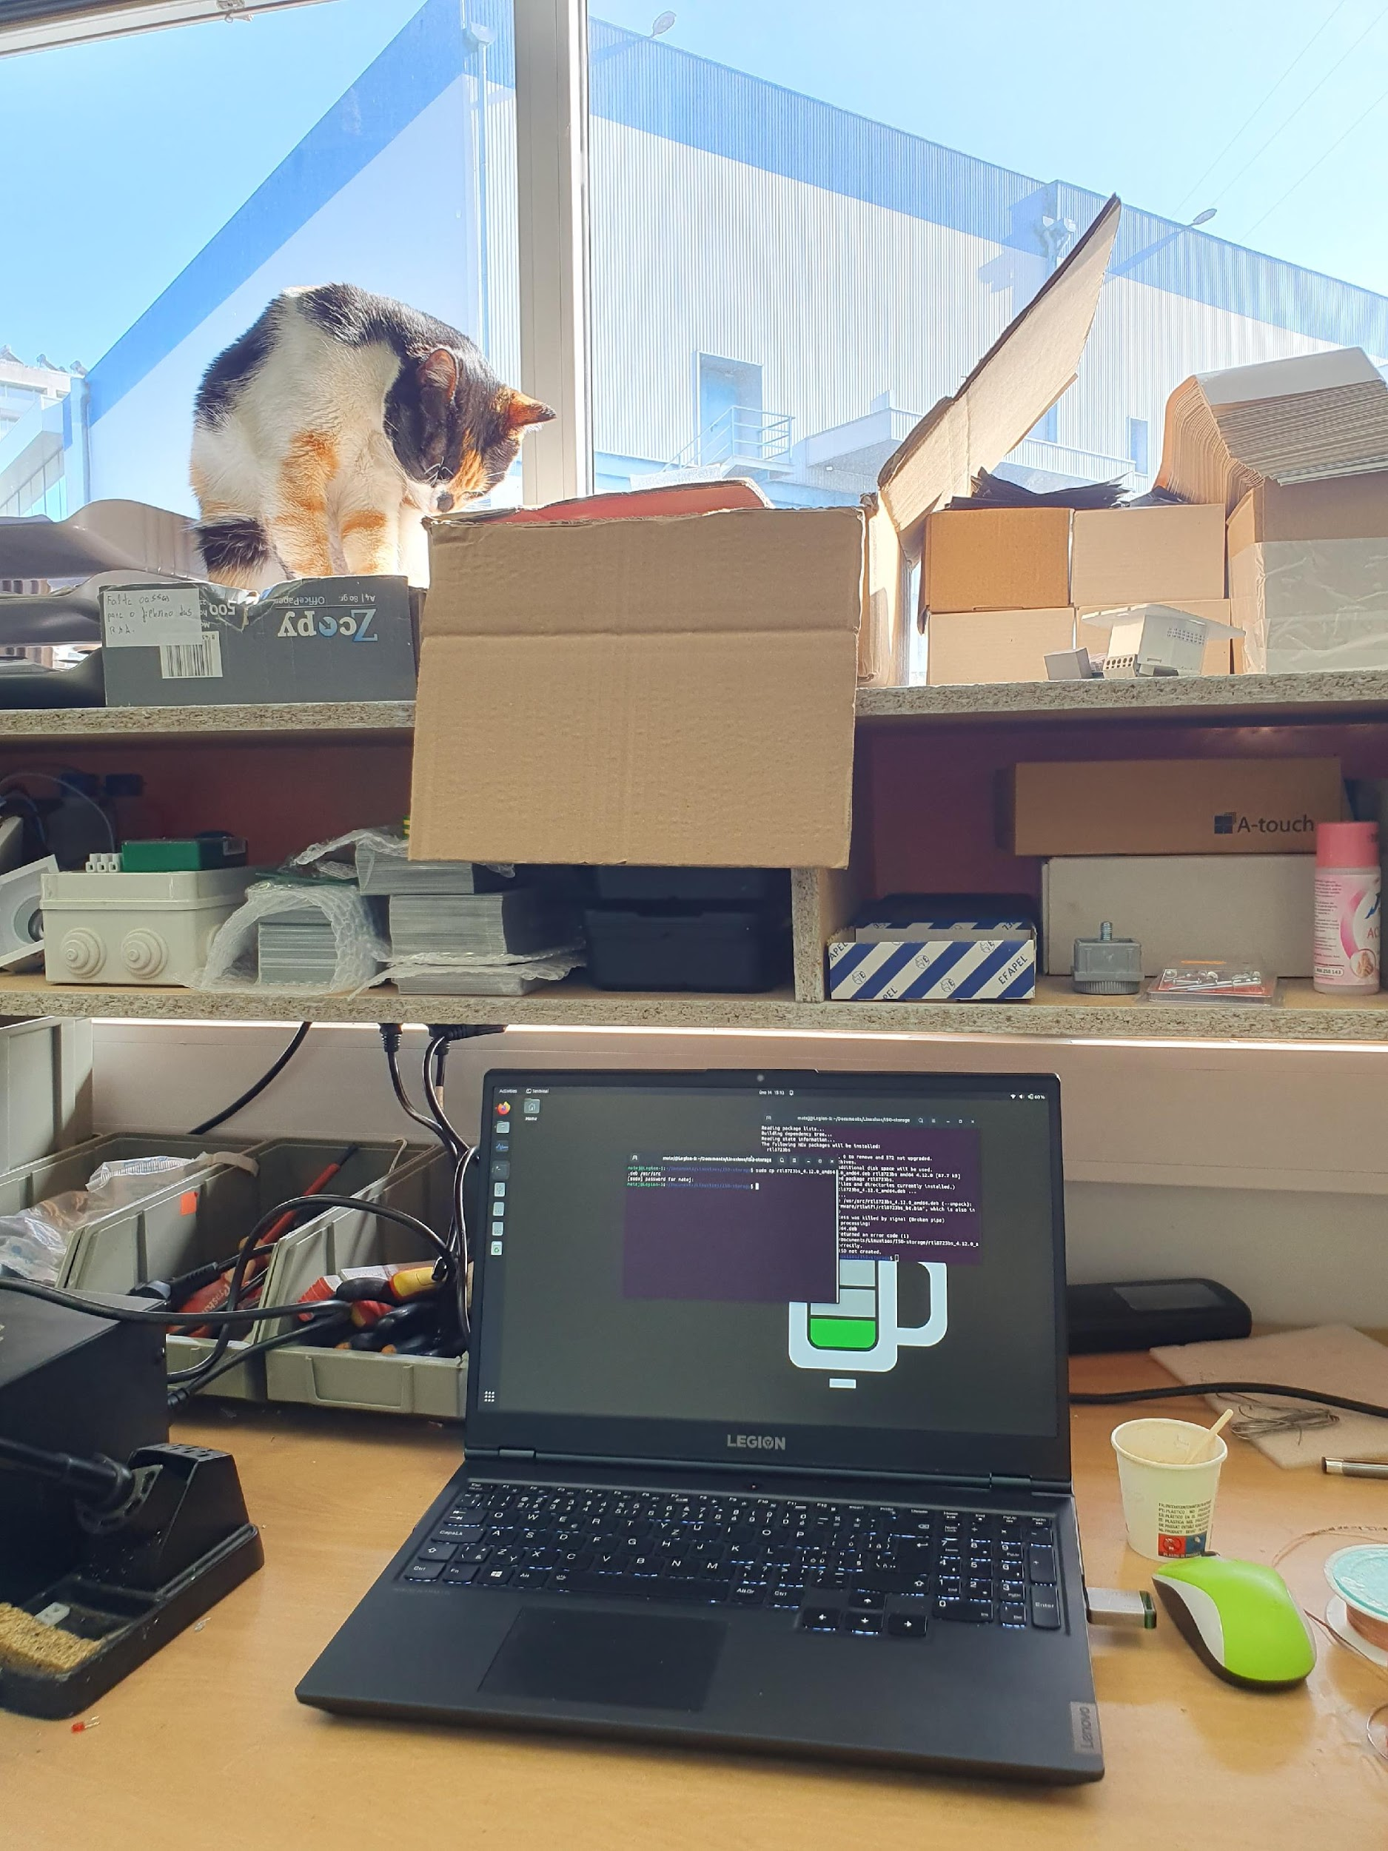
Při přestávce za námi přišla firemní kočička :D
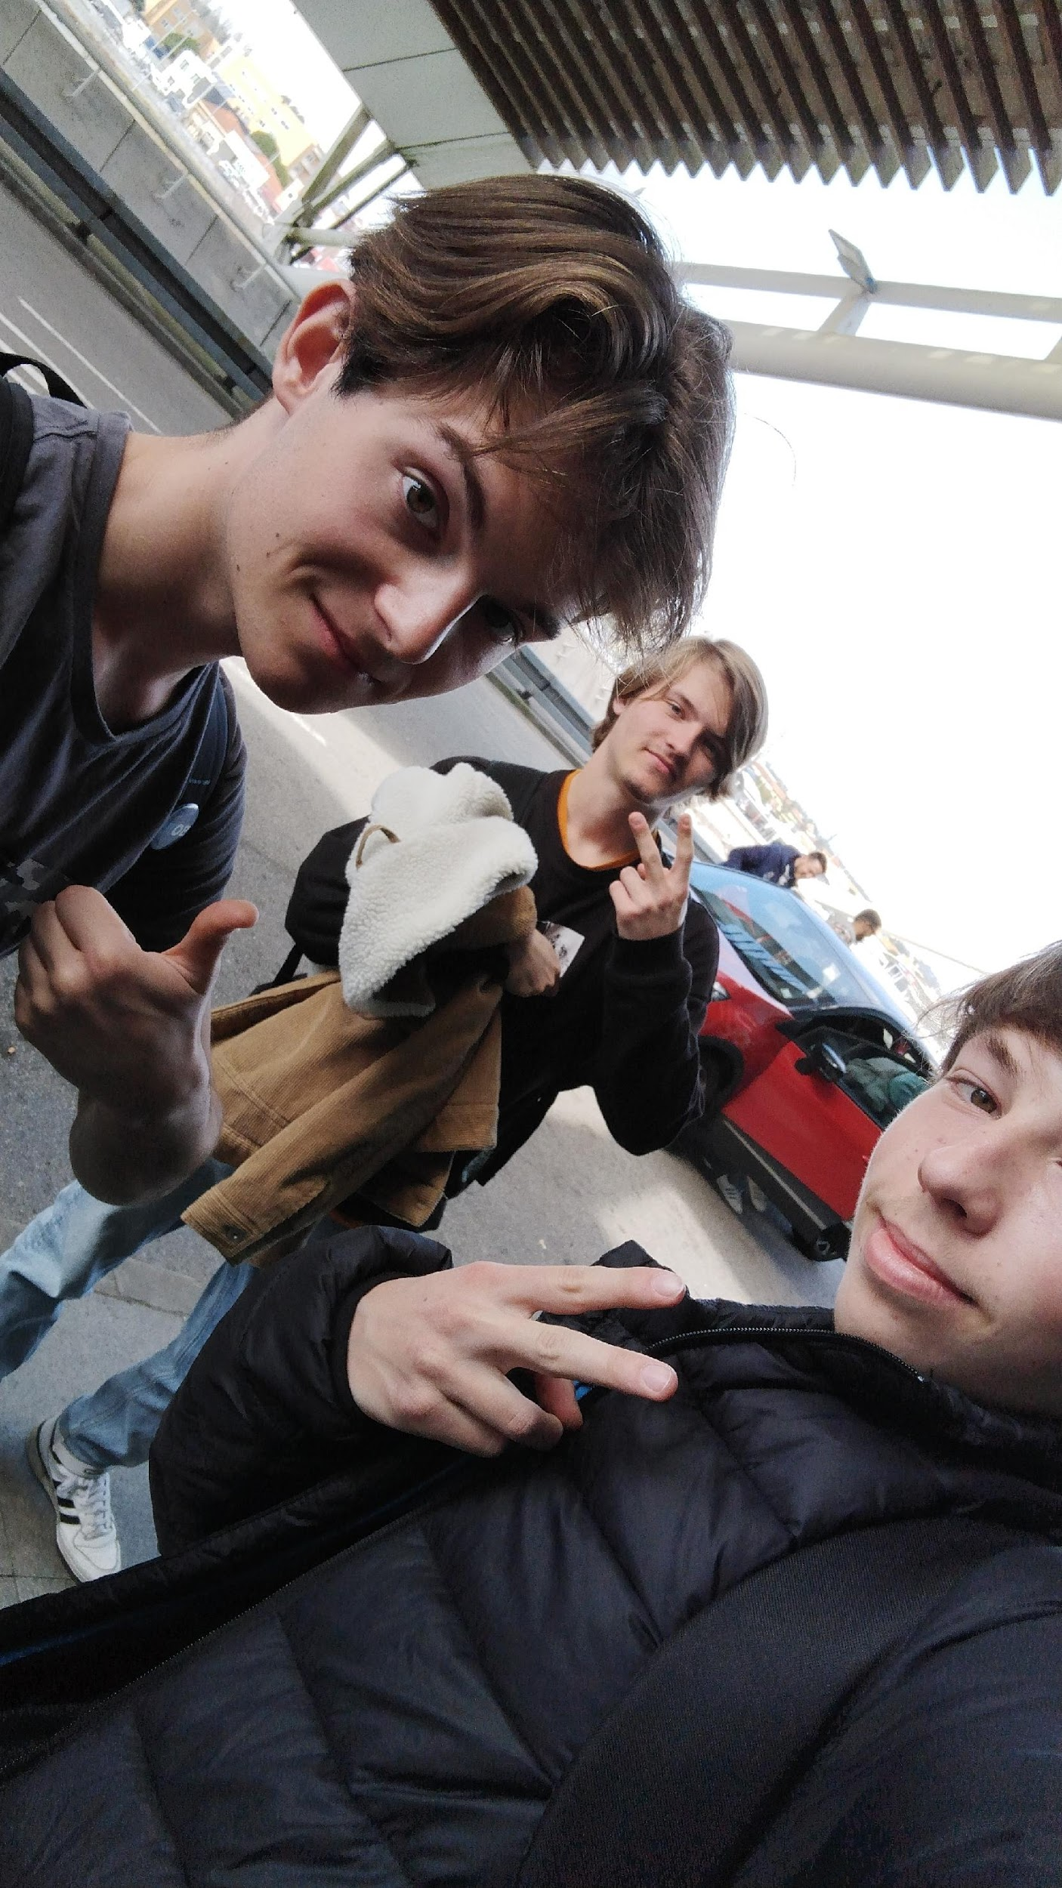
Den odjezdu na letišti – poslední momenty v portugalsku

